Oberteil für Designkanal Design Soft 45x140x999, Alu, EL

OBO Bettermann

Eigenschaften

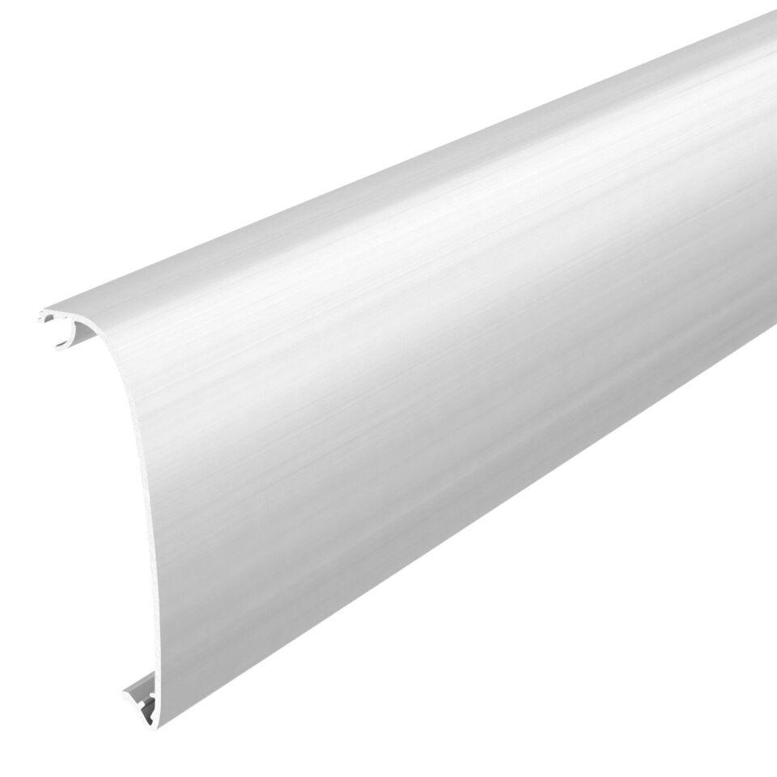

GTIN:

4012195914174

HAN:

6115835

Oberfläche

anodisiert/eloxiert

Werkstoff

Aluminium

Breite (mm)

140,00

Länge (mm)

999,00

Ausführung

glatt